Справочник-путеводитель по странам
Юго- Восточной Азии

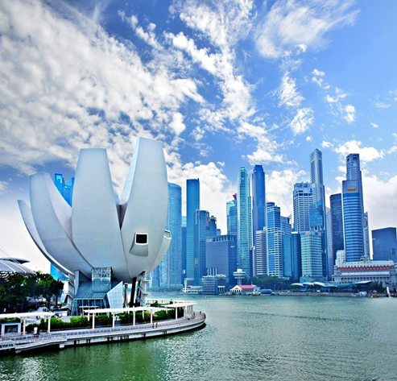
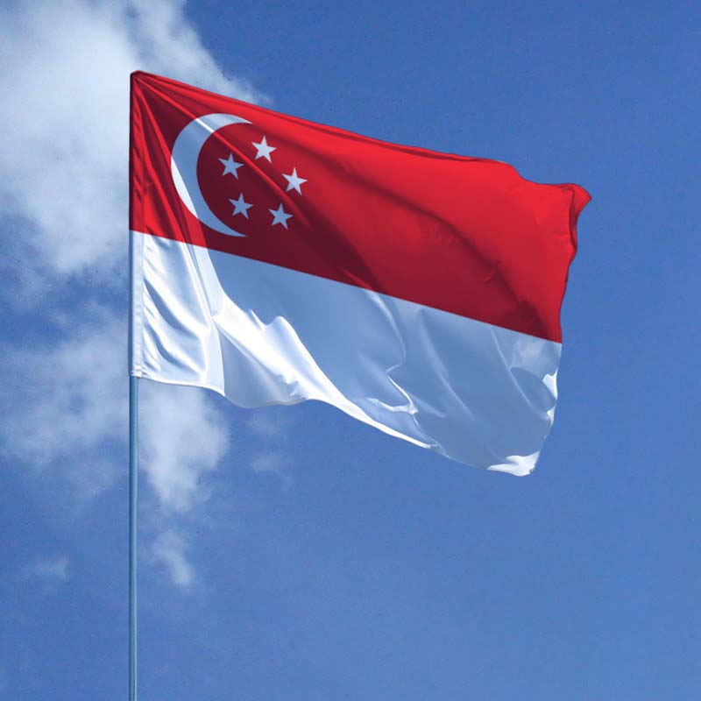
Сингапур

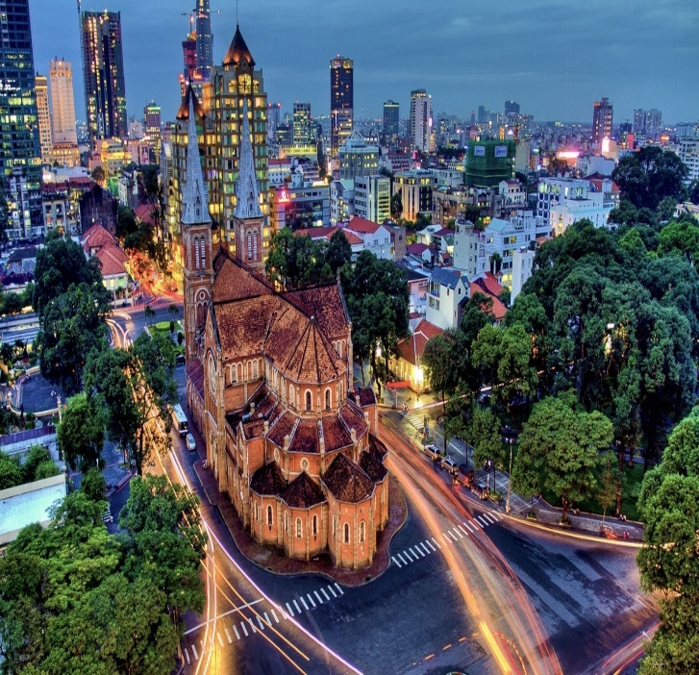
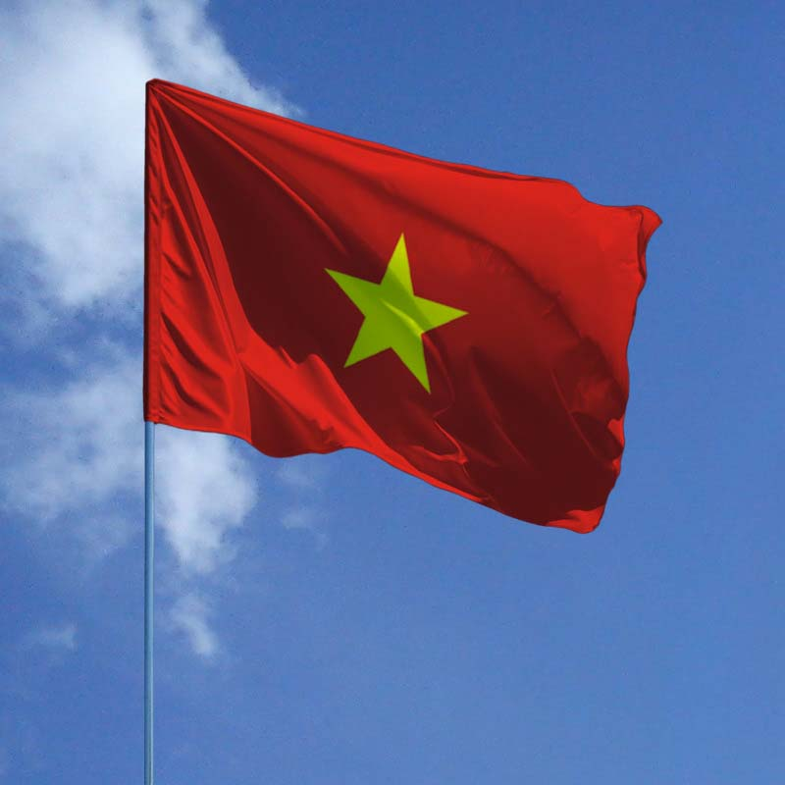
Вьетнам

Вьетнам
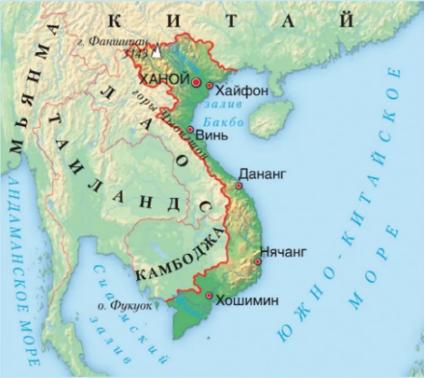
Территория - 332тыс.кв.км.
Население -74 млн человек.
Столица- Ханой.
Время - Московское +4 час.
Валюта – Донг. СРВ.
Официальный язык - Вьетнамский.
Официальный язык - Французский и английский.

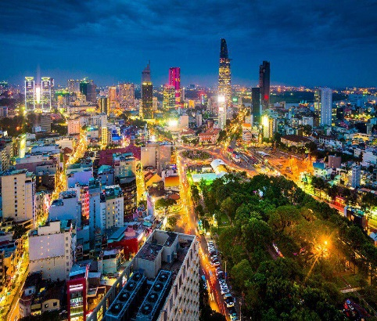
Вьетнам находится в Юго-Восточной Азии. На западе граничит с Лаосом и Камбоджей, на севере с Китаем. На юге омывается водами - Сиамского залива, на востоке водами Южно-Китайского моря.
Климат влажный, жаркий и тропический. Средняя температура на юге - 35С, в июле - +35С и 40С соответственно. В январе на севере страны - +23С.Местный климат схож с прибалтийским. Крупный год поспевают столь редкая в этих краях клубниками виноград.
Во Вьетнаме сохранились храмы с тысячелетней историей. В храмах религии Као - Дай на юге Вьетнама почитают как святых Виктора Гюго и Льва Толстого. Вместо традиционного памятника на центральной площади простые вьетнамцы устанавливают изображение любимого президента Хо Ши Мина в храме и приносят подношение - фрукты и овощи. Арбуз здесь посыпают солью, а авокадо едят с медом.
Во Вьетнаме можно побывать в Хошимине. В нём можно увидеть множество интересных зданий-колониальные постройки, буддийские храмы и пагоды, Собор Сайгонской Богоматери, мечети, буддийские храмы и др.

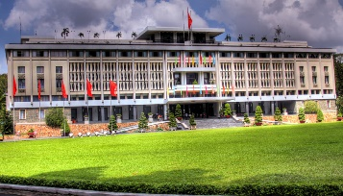
Кроме того из самого Хошимина можно попасть в соседнюю провинцию Тай Нинь где находится множество красивых храмов. В центральной части города есть несколько интересных мест для туристов. Президентский дворец является образцом европейского влияния в архитектуре Хошимина. В этом дворце во время войны в США проживали главы Южного Вьетнама-союзников американцев. На территории дворца стоят два танка-союзников американцев. На территории дворцы на постаментах стоят два танк-китайского и советского производства. Именно эти танки первыми прорвались к дворцу вовремя его штурма в 1975 году.
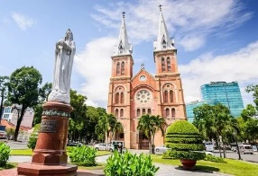
Собор Сайгонской Богоматери – католический действующий храм, построенный в 1877-1883 гг. во времена французской колонизации. Многие сравнивают его с собором Нотр Дам де Пари во Франции. Перед собором располагается статуя Девы Марии, которая стоит ногами на змее.

Культура: традиции и современность
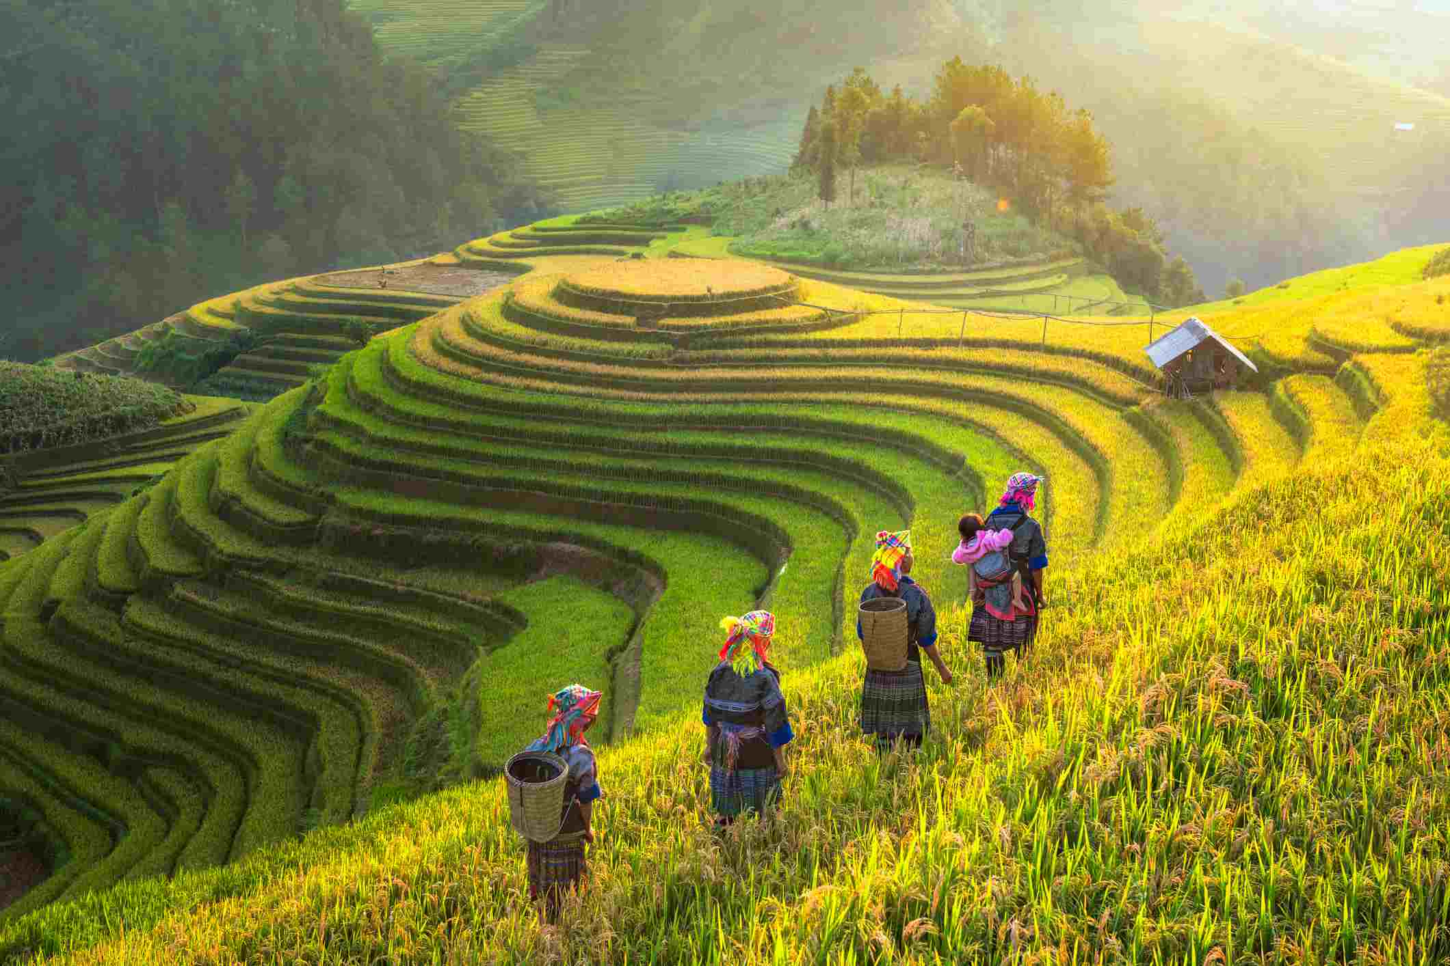
Традиции вьетнамского народа уходят своими корнями в глубь веков. Издревле основным занятием вьетнамцев было земледелие. Одновременно с земледелием развивалось рыболовство, охота и особенно ремесленное производство.

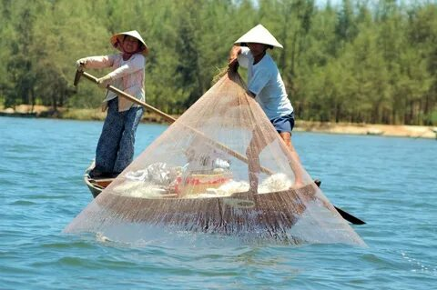
Ирригации - основа земледелия вьетнамцев. Для орошения каналы, дамбы, плотины. Обмачивают рис, оббивая снопы о каменные ступы или же прогоняя буйволов по разложенным снопам.
Животноводство у вьетнамцев было распространено меньше, чем земледелие. Очень развито свиноводство и разведение домашней птицы, особенно кур. Одна из особенностей вьетнамского сельского хозяйства-его тесная связь с рыболовством. Этому способствуют близость моря, множества рек и тысячи гектаров залитых рисовых полей.
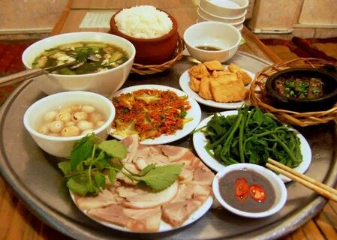
Основной напиток - чай. Особенно популярен зеленый чай. В основе питания, как и большинства народов Юго-Восточной Азии, лежит растительная пища. Крупяные блюда преобладают. Немаловажную роль играют в повседневном рационе овощи. В качестве приправы обычен рыбный соус, мелко нарубленный красный перец с крупно солью. У вьетнамцев на севере много блюд из соевого молока. Еда подается на большом купном подносе, в центре которого ставится глубокая тарелка с рассыпчатым рисом и несколькими пиалами с овощным супом, приправами, рыбой. Каждому дается пиала с парой бамбуковых палочек или фаянсовой ложкой. Мужчины и женщины-вся семья едят вместе.
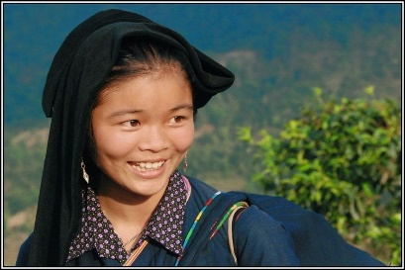
Замужние женщины носят прически в виде волосяного жгута, уложенного вокруг головы и туго обернутого куском черной ткани. Волосы незамужних обычно свободно распущены и закреплены металлическими заколками. В жаркие и дождливые дни женщины и мужчины носят коническую шляпу из пальмовых листьев, подвязав её под подбородком. Мужская крестьянская одежда такая же, как и у женщин. С 30-х годов получила распространение и одежда европейского покроя.
Памятка туристу
Что нельзя делать во Вьетнаме?
Во Вьетнаме очень грязная питьевая вода. Воду из- под крана пить нельзя, если не хотите заразиться бактериями. Просить воду у самих вьетнамцев тоже не желательно, нальют из крана и отравитесь. Запрещено фотографировать отдельные объекты и людей без их разрешения. Нельзя снимать военные объекты. Прикасаться к голове вьетнамца. И самое главное, чего нельзя делать- это поворачиваться спиной к статуе Будды в храме, так как вьетнамцы этого не любят. При встрече не желательно приветствоваться при помощи рукопожатия
Телефоны помощи
115 - скорая помощь
114 - пожарная служба
113 – полиция
116, 1080- справочные службы
Посольство России в Республике Вьетнам (Ханой) – (4) 8336991, 8336992;
Генконсульство РФ Хошимине – (8) 8292936;
Часы работы банков
С 7:30 (8:00) до 11:30
С 11:30 до 13:00 обед
С 13:00 до 18:00
Суббота и воскресенье – выходной день.
Медицинская страховка
Для посещения Вьетнама медицинская страховка не обязательна, но желательна. Страховой полис можно оформить у туроператора. В случае самостоятельного путешествия, можно воспользоваться услугами компаний. Ещё нужно помнить, что обязательно нужно собирать все рецепты и чеки, так вы получите возмещение расходов в стране по возвращению.

Таможенные правила
Из страны запрещено вывозить
- Национальную валюту. Обыскивать вас никто не будет, но такой закон имеет место быть.
- Нельзя вывозить антиквариат, ювелирные украшения без необходимых документов. Рекомендуется сохранять чеки на приобретенную продукцию.
- Вывозить фрукты можно, исключение составляет дуриана, его вывоз запрещён.

Ввоз
- Можно ввозить валюту другого государства, если сумма не свыше 3000 $ на одного человека, но как известно до 10000 $ провозятся без проблем.
- Если у вас золотое изделие выше 300 грамм, его нужно декларировать.
- Можно ввести 400 сигарет, 100 сигар или 500 грамм табака. Алкоголя можно не более 3-х литров, чая можно ввести до 5 кг, до 3 кг кофе.

Транспорт
Такси- это основной транспорт туриста во Вьетнаме. Оно не дорогое и более безопасное. Стоимость поездки составляет от 3 до 10 $. Все такси оборудованы счетчиком. Если в нем отсутствует счетчик, лучше выбрать другое такси.
Также можно арендовать мотобайк, это просто и не дорого. Стоимость одного дня аренды составляет от 5 до 10 $ в зависимости от класса мотобайка и его состояния. Если вы приехали на отдых с семьей и не имели опыта управления двухколесным транспортом, то брать его не рекомендуем. Дорожное движение во Вьетнаме очень хаотичное и чтобы привыкнуть к нему нужно время. При аренде обязательно просите шлем для себя и пассажира.
Есть ещё автобусы. Стоимость проезда по городу составляет около 0,3$. Остановки не всегда заметны, потому что это просто желто-синие таблички с номерами рейсов и схемой движения.
Принцип работы такой же, как маршруток в России, нужно поднять руку на остановке и тогда автобус остановится. Останавливается автобус также строго на остановках.
Время работы городских автобусов с 05:00 до 18:00.

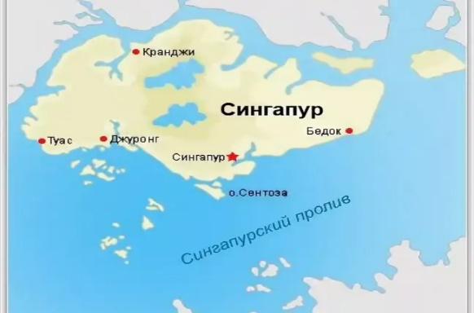
Сингапур
Территория - 728,6 км²
Население – 6 млн. чел.
Столица – Сингапур.
Время - Московское +4 часа (летом), +5 часов (зимой).
Валюта - Сингапурский доллар.
Официальный язык – Английский.

Город-государство в Юго-Восточной Азии, состоящее из главного острова и более чем мелких островков, лежащих на юг от Малайского полуострова. Остров Сингапур отделяет от полуострова узкий Джохорский пролив. На юге от Индонезии его отделяет Сингапурский пролив, соединяющий Индийский океан и Южно-Китайское море. Большая часть населения сосредоточена в южной части главного острова.
До 14 века Сингапур был торговым центром империи Шри-Виджая. Позже перешел во владение королевства Маджапахит, в 15 веке стал частью Малаккского султана. Современный Сингапур был основан в 1819 году сэром Томасом Стэмфордом Рэфллом. В 1824 году султан Джохора подарил британской Ист - Индской Компании. Во время Второй мировой войны Сингапур оккупирован Японией,6 сентября 1945 года британская армия освободил город. 3 июня 1959 года Сингапур получил право самоуправления в рамках Британского Содружества. 16 сентября 1963 года Сингапур вошел в Малайскую федерацию, однако 9 августа 1965 года провозгласил полную независимость. Сингапур является членом ООН, ГАТТ, МВФ, ВОЗ.
Сингапур - это мечети, буддистские и индуистские храмы, набережные с многочисленными ресторанами, где представлена кухня практически всех стран, оживленные улицы и спокойные, утопающие в зелени парки и сады орхидей, роскошные супермаркеты и крошечные китайские лавки, суперсовременные небоскребы и старинные кварталы с маленькими домиками.
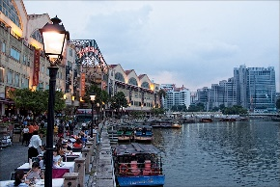
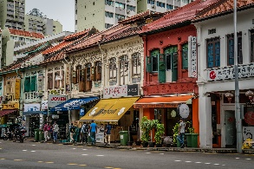

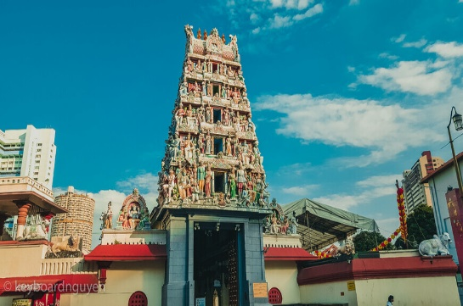
В Сингапуре есть храм Шри Мариамман. Индуисткий храм-особое место, самые древний индуинтский храм на острове, возведенный в центре старого китайского квартала в 1827 году. Является национальным памятником. Первое, что можно увидеть, приближаясь к храму - украшенная огромным количеством скульптурных изображений богов и экзотических чудовищ башня. При входе и выходе из храма нужно позвонить изящный колокольчик. Этим действием воздается день древним богам, ведь храм радушно принимает лишь тех посетителей, которые уважают его правила и обычаи. Добраться до храма проще всего на метро. Также в шаговой доступности находится автобусная остановка.
Культура: традиции и современность
В современной культуре Сингапура переплетены различные национальные культурные традиции, не синтезированные в единое целое. Преобладают национальные культуры китайцев, малайцев, индийцев. Сферу культурной жизни обслуживают четыре языка: китайский, английский, малайский, тамильский. На этих языках выходит вся печатная продукция, ведутся радио и телевизионные передачи. По подсчетам ЮНЕСКО, в Сингапуре самая высокая в Азии средняя норма чтения газет населения.
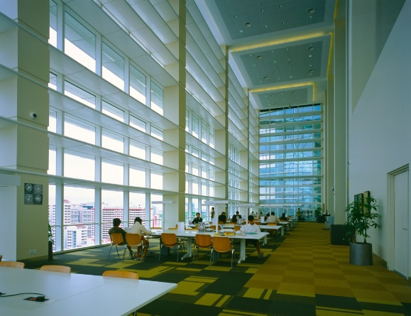
В Сингапуре находится один из старейших и самых крупных культурных центров в Юго-Восточной Азии-Национальная библиотека, основанная в 1823г. В её хранилище и фондах более 500тыс. томов. При библиотеке действуют научные общества, клубы любителей чтения, культурно-просветительские организации для детей и молодежи. Пропагандой искусства народов Сингапура занят Национальный театр, открытый в 1959 г. Здесь чередуются спектакли классической китайской оперы, представления индийского классического балета, выступления танцевальных малайских групп, концерты современных музыкальных и хореографических ансамблей.
Значительных успехов страна добилась в области образования. Практически все население острова в возрасте 10-20 лет грамотно. Система образования в Сингапуре включает начальную среднюю школу, двухлетние подготовительные курсы после средней школы для тех, кто поступает в высшие заведения-университеты, институты, колледжи.
У Сингапурцев всегда было принято снимать обувь при входе в помещение. С приходом цивилизации этот обычай немного изменился. Теперь обувь следует оставлять за дверью частного дома или храма. При посещении квартиры или общественного места снимать ботинки не нужно.

Памятка туристу
Что нельзя делать в Сингапуре?
Сингапур- это самое чистое государство в Ю-Восточной Азии. За мусор на улице вас могут оштрафовать на огромную сумму, везде стоят камеры и вас обязательно заметят. На территорию Сингапура нельзя ввозить жевательную резинку, критиковать правительство. Обязательно нужно платить за проезд. Нельзя прибывать в страну в состоянии наркотического опьянения, оставлять чаевые, пачкать стены и плевать в колодец, прогуливаться по улицам поздно вечером, справлять нужду в лифтах, показывать нетрадиционные отношения.

Телефоны помощи
999- полиция
995- скорая и пожарная помощь
Телефон экстренной связи в случае чрезвычайной ситуации:
+65 6235-1834
+65 972-039-75
+65 6235-1832

Таможенные правила
Запрещен вывоз
- Нельзя вывозить легко воспламеняющиеся вещества, психотропные средства, видеозаписи, оружие, игрушки в виде оружия, зажигалки в виде револьвера или пистолета.
- Также запрещен вывоз материалов непристойного характера.
Ввоз:
- Запрещён ввоз медицинских препаратов, которые продаются в Сингапуре только по рецепту врача, они должны сопровождаться рецептом, такие как снотворное, антидепрессанты, стимулирующие средства.

Медицинское обслуживание
При наличии страховки обслуживание производится бесплатно. При наступлении страхового случая нужно обратиться в страховую компанию по телефонам, указанным в страховом полисе. Только при непосредственном информировании страховой компании будет предоставлено бесплатное обслуживание.

Аптечка
Собираясь в дорогу –захватите нужные вам медикаменты, которые помогут вам при легких недомоганиях, сэкономят время на поиски лекарства и избавят от проблемы общения на иностранном языке, лекарственные препараты могут продавать под другим названием и вам затруднительно будет найти свое.

ПРИЯТНОЙ ПОЕЗДКИ!

